Gradient Boosting Regression_Boston House Prics_實驗筆記

Reference : https://scikit-learn.org/stable/modules/ensemble.html

1. 了解資料集特性

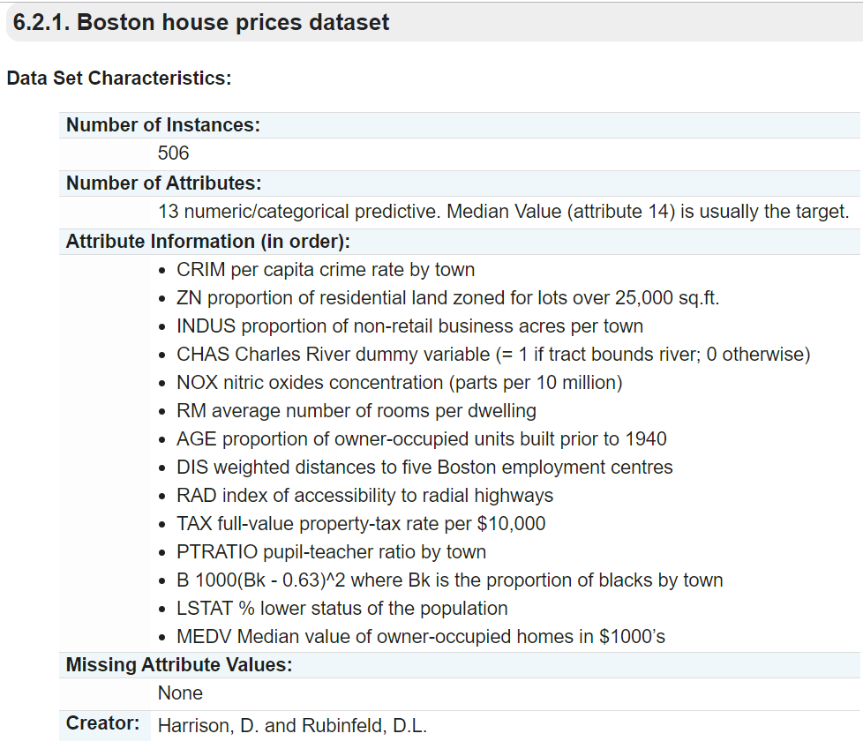

圖、資料每欄意義[https://scikit-learn.org/stable/datasets/index.html#boston-house-prices-dataset]

1. Gradient Boosting Regression 的輸入資料特性<loss>

最小平方法(Least Squares , Ls)

最小絕對偏差<標準差>(Least Absolute Deviation , LAD)

Huber 結合最小平方法與最小絕對偏差的損失函數(Loss Function)

Quantile 分位數，

1. Gradient Boosting Classification

Deviance 二項式偏差

Deviance 多項式偏差

exponential 指數損失